Терминология
Сервер – интернет узел, выделенный для совместной работы и общения, доступ к которому определяется политикой его администрации.
Канал – выделенный доступ для группы людей, наделенных одинаковыми правами.
Текстовый канал – текстовый чат, с возможностью пересылки, документов, ссылок, изображений.
Голосовой канал – мультимедийный канал группового общения, с помощью микрофона, камеры и звуковых устройств вывода(колонки, наушники)
Стрим – видипоток, для прямого эфира с камеры и демонстрация экранов

Как найти нужный сервер в Дискорде, зная его ID или имея ссылку
Для входа на сервер, ссылку либо ID которого вы получили от знакомого или же в приглашении, необходимо выполнить следующие действия:
- В левом краю главного экрана мессенджера Discord располагаются сервера, к которым вы уже подключены. Ниже этих серверов находится серый значок +.
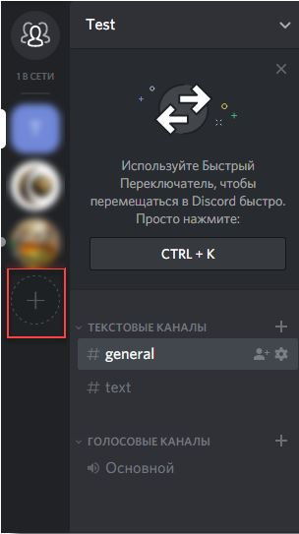
- Кликаем по +, после чего на экране появляется небольшое окно. В нем система спрашивает о ваших намерениях: хотите вы создать новый сервер или же найти уже существующий. Во вкладке мы выбираем Войти и подтверждаем свои действия нажатием зеленой клавиши Войти на сервер.
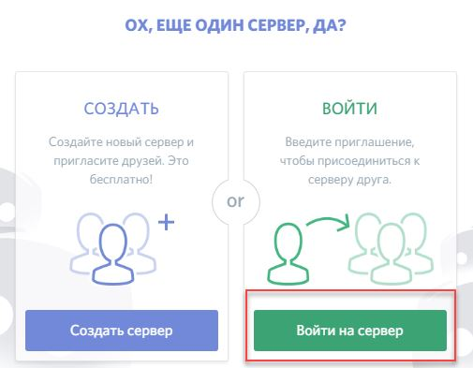
- После этого система Discord предлагает ввести ссылку либо номер ID в соответствующее поле.
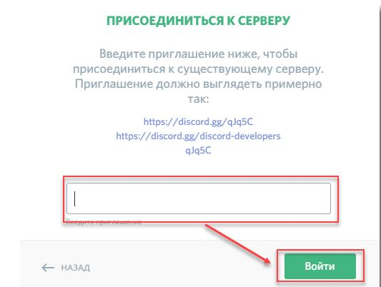
- Останется только нажать кнопку Войти и вуаля, вы попали на искомый сервер.

Создание нового сервера на платформе Discord

Чтобы создать новый сервер в мессенджере Discord потребуется поэтапно выполнить следующие действия:
- Нажимаем в левой части главного окна значок «+». И не имеет значения, какой по счету создается сервер, процедура всегда идентична и неизменна. При этом стоит понимать, что чем больше серверов вы создаете, тем ниже опускается кнопка «+», используемая для создания нового сервера и ее придется искать путем перемещения ленты.
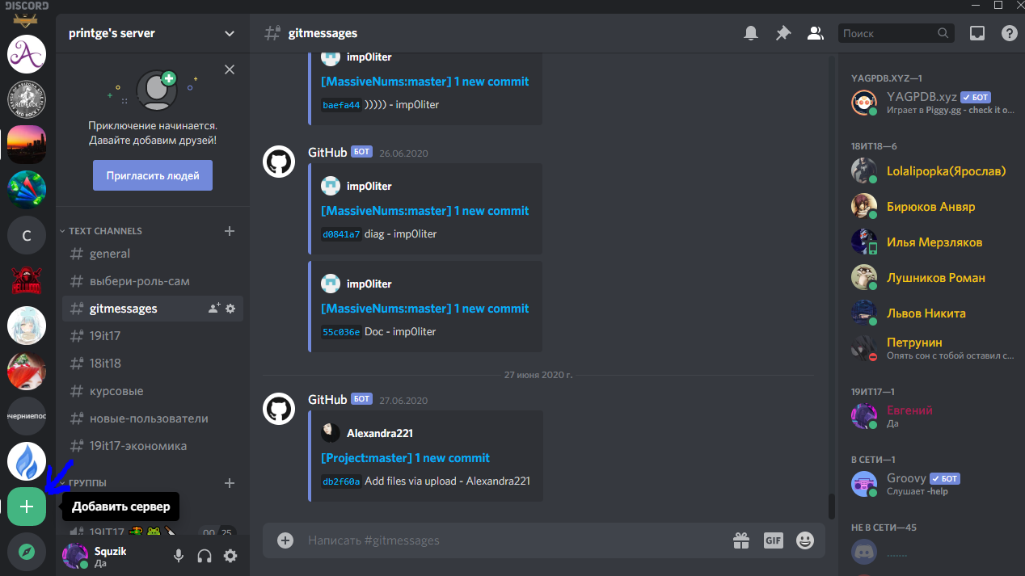
- Дальше на экране появится небольшое окно, где система предложит две опции: «Создать» и «Войти». В нашем случае необходимо нажать кнопку «Создать».
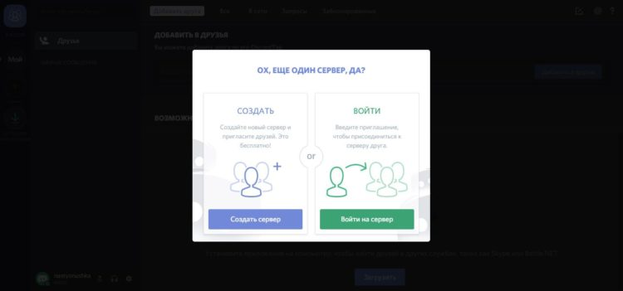
- После этого появляется еще одно окно. В нем система просит указать информацию о самом сервере: в соответствующей строке прописываем имя сервера и, при необходимости, меняем регион. Если есть желание, то можно изменить и иконку самого сервера.
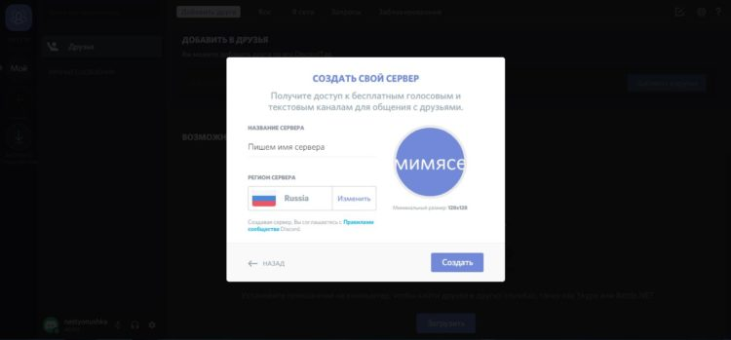
- Если все правильно сделали, то после подтверждения действий в левом крае главного окна появится новый сервер с заданным ему именем.
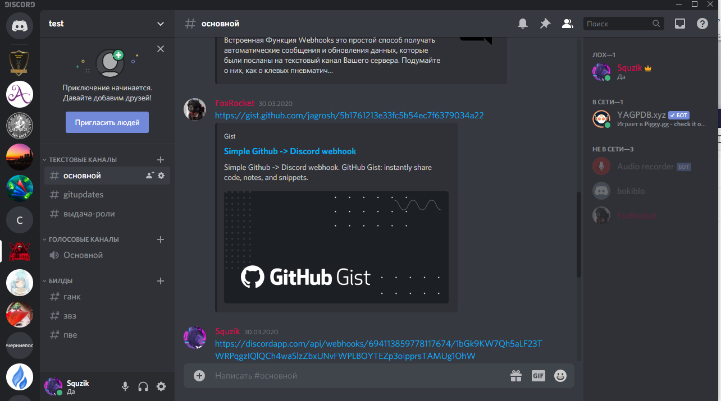
- Как видите, создать новый сервер на Discord и настроить его не сложно, необходимо просто придерживаться указанной выше инструкции.
Демонстрация экрана в Discord
Чтобы продемонстрировать ваш экран в Discord нужно выполнить 3 этапа:
- Зайти в голосовой канал на вашем сервере(чтобы зайти достаточно нажать левой кнопкой мыши по каналу).
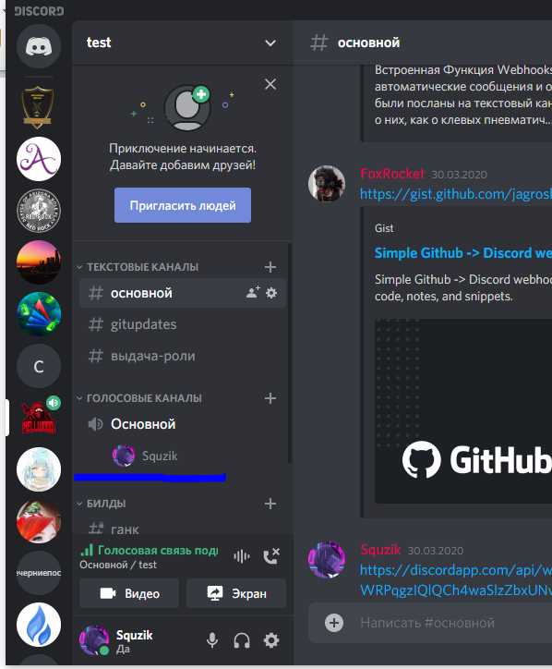
2.Чтобы начать демонстрировать экран нажимаем на кнопку «Экран».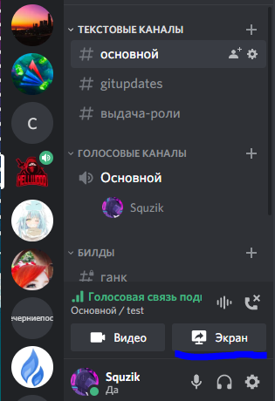
3. Дальше выбираем демонстрировать одно приложение или весь экран, чтобы демонстрировать весь экран нужно перейти в следующею вкладку «Экраны», потом выбираем экран и нажимаем прямой эфир.
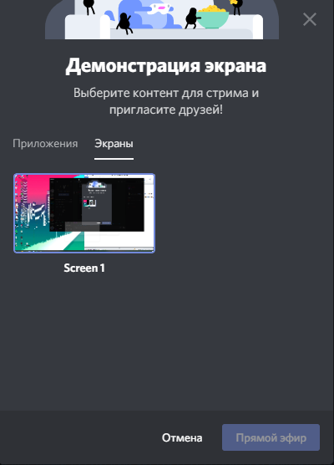
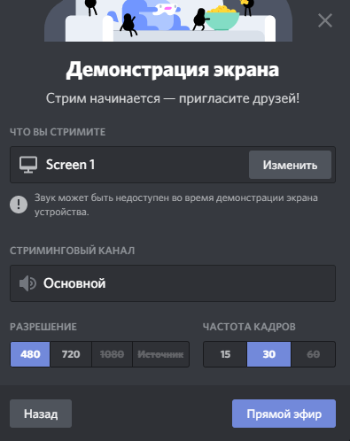
Вот и все вы научились демонстрировать ваш экран.
Попробуем создать голосовой канал в Discord или сделать текстовую группу? Следуйте инструкции:
- Откройте мессенджер;
- На панели слева найдите нужный сервер и жмите на аватар;
- Кликните по стрелке, расположенной рядом с названием и выберите пункт «Создать»;
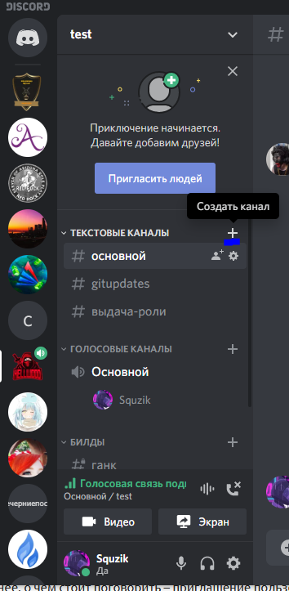
Или найдите иконку в виде плюсика;
Откроется небольшое меню – поставьте галочку напротив нужного типа (голосовой/текстовый);
Задайте название в специальном поле;
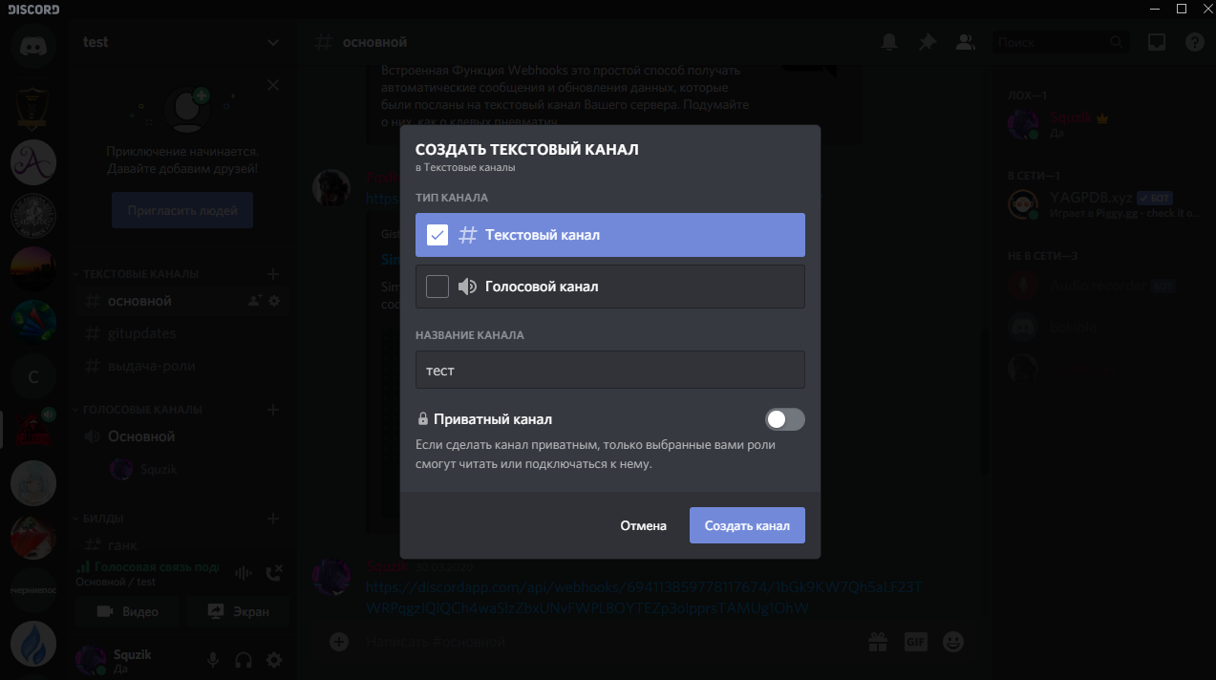
- Кликните на кнопку «Создать».
Вы увидите, что новая группа появилась в меню Дискорда слева – посмотрите в соответствующем разделе.
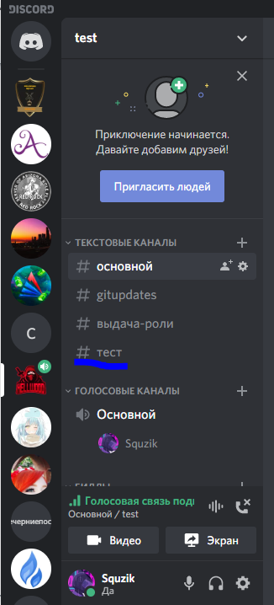
Первый этап завершен – пора поговорить о том, как настраивать группу. Вы еще многого не знаете!

Настройки и параметры
Любое сообщество можно менять по вкусу – в приложении есть масса параметров, позволяющих добиться персонализации. Поговорим о том, как настроить текстовый канал в Дискорд или внести изменения в работу голосового чата?
- Найдите группу на панели слева;
- Наведите курсор на название – справа появится иконка шестеренки;
- Нажмите на нее – будем двигаться по меню слева.
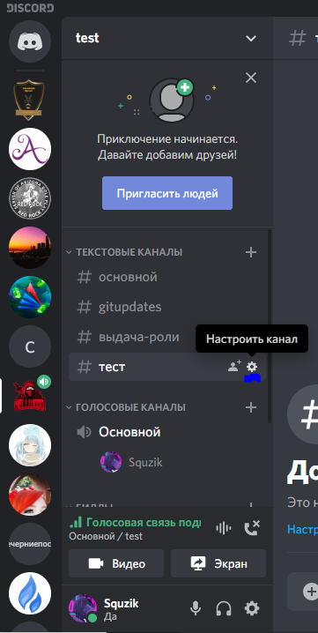
Перед вами несколько разделов. Подробно пройдемся, чтобы рассмотреть все возможности сообщества.
Обзор:
- Смена названия и тематики группы в Дискорде;
- Установка медленного режима (от 5 секунд до 6 часов). Выбирайте, насколько часто участники смогут писать сообщения;
- Активация NSFW. Еще один ответ на вопрос, как закрыть канал в Дискорде: доступ будут получать только пользователи, достигшие совершеннолетия. Фильтрация контента отключена.
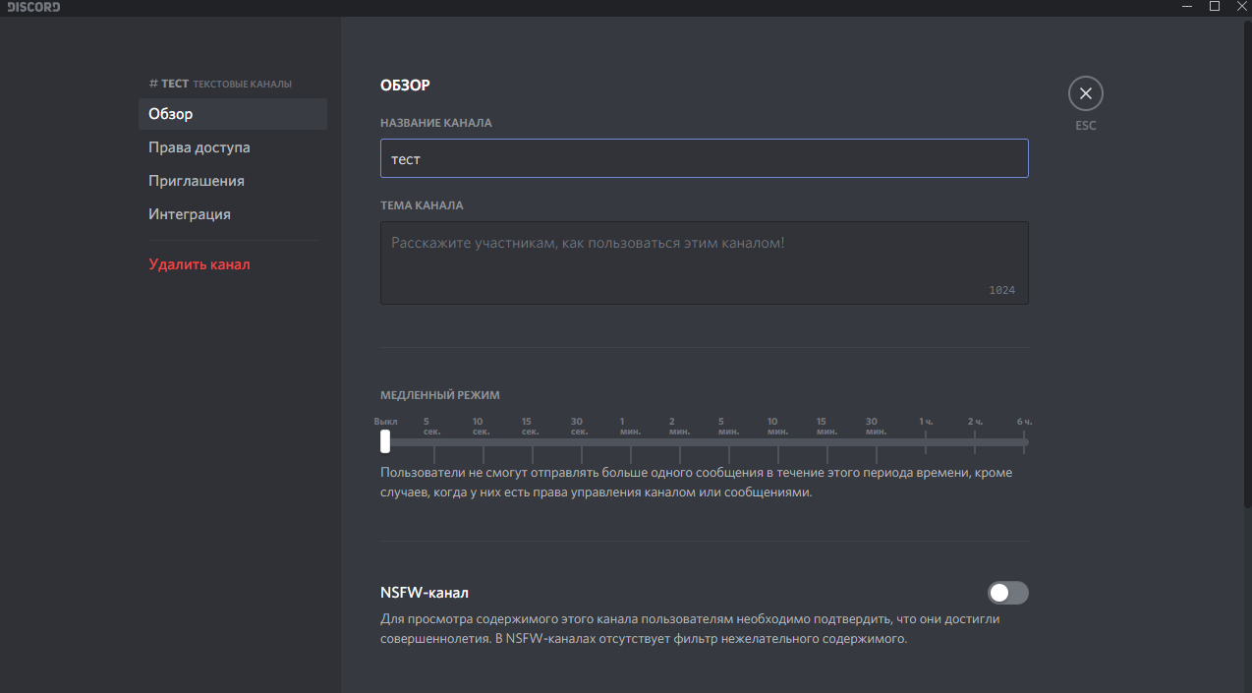
Права доступа:
- Можно просмотреть доступные роли и установить соответствующие права для каждой;
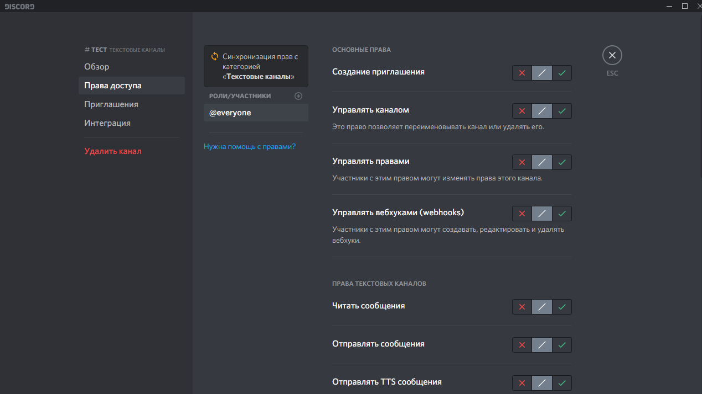
Приглашения:
- Можете просматривать список созданных приглашений;
- Есть кнопка создания нового.
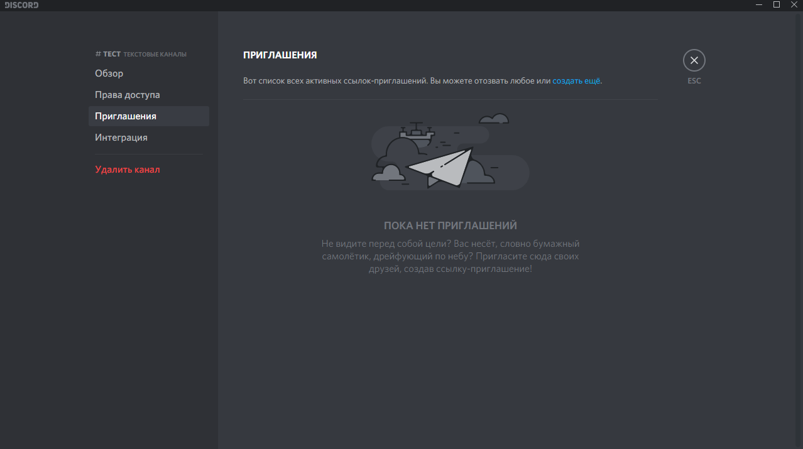

Последнее, о чем стоит поговорить – приглашение пользователей!

Нажмите на кнопку в виде человечка рядом с названием канала;
Откроется список контактов – напротив каждого есть иконка «Пригласить»;
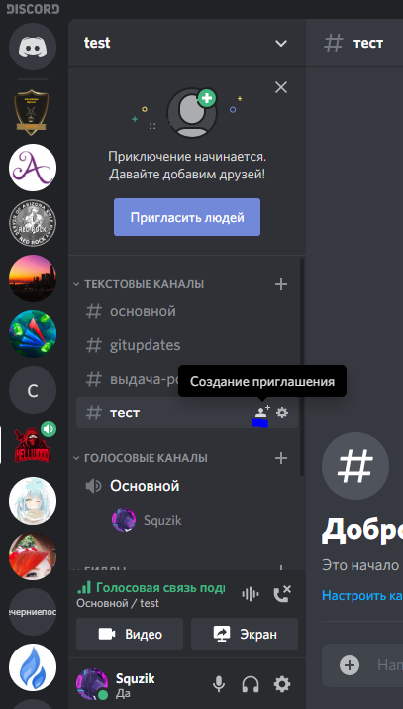
Или скопируйте автоматически сформированную ссылку-приглашение и отправьте ее.

